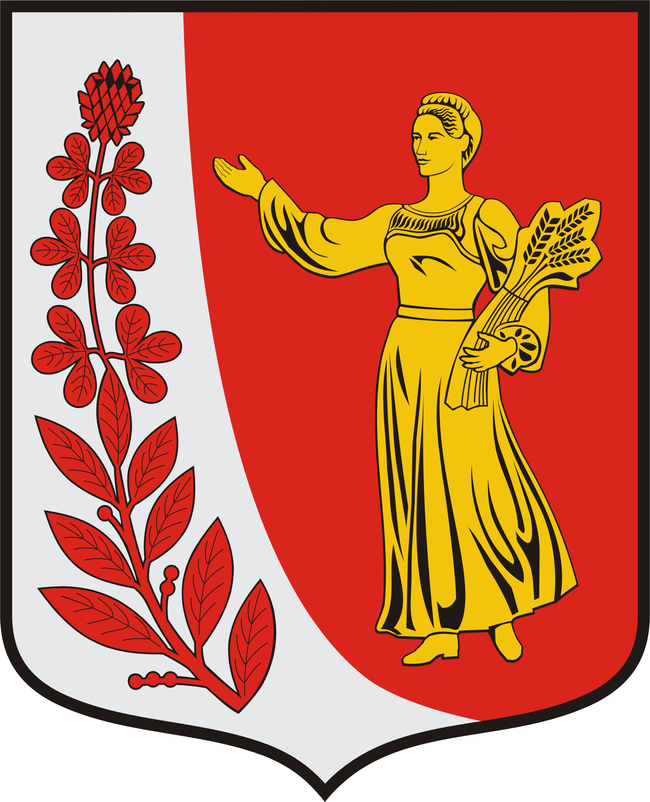

АДМИНИСТРАЦИЯ
ПУДОМЯГСКОГО СЕЛЬСКОГО ПОСЕЛЕНИЯ
ГАТЧИНСКОГО МУНИЦИПАЛЬНОГО РАЙОНА
ЛЕНИНГРАДСКОЙ ОБЛАСТИ

ПОСТАНОВЛЕНИЕ

от 25.06.2014 года N 242

«Об утверждении Положения о ведении реестра субъектов малого и среднего предпринимательства - получателей поддержки в рамках муниципальных целевых программ развития малого и среднего предпринимательства
муниципального образования «Пудомягское сельское поселение»

Руководствуясь Федеральным законом от 24.07.2007 г. N 209-ФЗ "О развитии малого и среднего предпринимательства в Российской Федерации", Постановлением Правительства Российской Федерации от 06.05.2008 г. N 358 "Об утверждении положения о ведении реестров субъектов малого и среднего предпринимательства - получателей поддержки и о требованиях к технологическим, программным, лингвистическим, правовым и организационным средствам обеспечения пользования указанными реестрами", Уставом Пудомягского сельского поселения

ПОСТАНОВЛЯЕТ:

1. Утвердить Положение о ведении реестра субъектов малого и среднего предпринимательства - получателей поддержки в рамках муниципальных целевых программ развития малого и среднего предпринимательства муниципального образования "Пудомягское сельское поселение" (прилагается).
2. Уполномоченным лицом местного самоуправления муниципального образования "Пудомягское сельское поселение" по формированию и ведению реестра назначить начальника отдела по социальным вопросам Лукьянову Н.А.
3. Настоящее постановление вступает в силу с момента его официального опубликования в газете «Гатчинская правда» и подлежит размещению на сайте администрации Пудомягского сельского поселения.

Глава администрации
Пудомягского сельского поселения Л.А.Ежова

Приложение
к Постановлению главы администрации
Пудомягского сельского поселения
№242 от «25»июня 2014 г.

Положение
о ведении реестра субъектов малого и среднего
предпринимательства - получателей поддержки в рамках муниципальных целевых программ развития малого и среднего предпринимательства
муниципального образования «Пудомягское сельское поселение»

1. Общие положения

1.1. Положение о ведении реестра субъектов малого и среднего предпринимательства - получателей поддержки в рамках муниципальных целевых программ развития малого и среднего предпринимательства муниципального образования "Пудомягское сельское поселение " (далее - Положение) разработано в соответствии с Федеральным законом от 24.07.2007 г. N 209-ФЗ "О развитии малого и среднего предпринимательства в Российской Федерации" (далее - Федеральный закон N 209-ФЗ), Федеральным законом от 27.07.2006 г. N 149-ФЗ "Об информации, информационных технологиях и о защите информации" (далее - Федеральный закон N 149-ФЗ), Постановлением Правительства Российской Федерации от 06.05.2008 г. N 358 "Об утверждении Положения о ведении реестров субъектов малого и среднего предпринимательства - получателей поддержки и о требованиях к технологическим, программным, лингвистическим, правовым и организационным средствам обеспечения пользования указанными реестрами" (далее - Постановление Правительства РФ N 358), Уставом муниципального образования "Пудомягское сельское поселение", в целях реализации мероприятий муниципальных целевых программ развития малого и среднего предпринимательства в муниципальном образовании "Пудомягское сельское поселение" (далее - муниципальные программы).
1.2. Настоящее Положение определяет порядок ведения реестра субъектов малого и среднего предпринимательства - получателей поддержки в рамках муниципальных целевых программ развития малого и среднего предпринимательства в муниципальном образовании "Пудомягское сельское поселение" (далее - Реестр).
1.3. Реестр создается и функционирует в целях:
1) формирования информационной базы данных о субъектах малого и среднего предпринимательства - получателях поддержки в рамках муниципальных целевых программ развития малого и среднего предпринимательства в муниципальном образовании "Пудомягское сельское поселение";
2) решения аналитических задач по выявлению перспектив и тенденций развития малого и среднего предпринимательства в муниципальном образовании "Пудомягское сельское поселение".
1.4. В целях реализации настоящего Положения используются следующие понятия:
- реестр - совокупность данных о субъектах малого и среднего предпринимательства - получателях поддержки, осуществляющих деятельность на территории муниципального образования, содержащих информацию об основных параметрах их деятельности и предоставляемых формах поддержки в соответствии с Постановлением Правительства РФ;
- поддержка субъектов малого и среднего предпринимательства (далее - поддержка) - деятельность органов местного самоуправления и функционирование инфраструктуры поддержки малого и среднего предпринимательства, направленная на реализацию мероприятий, предусмотренных муниципальными целевыми программами развития субъектов малого и среднего предпринимательства в муниципальном образовании;
- субъект малого и среднего предпринимательства - хозяйствующие субъекты (юридические лица и индивидуальные предприниматели) отнесенные в соответствии с условиями, установленными ст. 4 Федерального закона N 209-ФЗ к малым предприятиям, в т.ч. к микропредприятиям и среднем предприятиям - получатели поддержки.
- получатели поддержки – субъекты малого и среднего предпринимательства, в отношении которых принято решение об оказании поддержки в ходе реализации мероприятий, предусмотренных муниципальными программами развития и поддержки субъектов малого и среднего предпринимательства;
- заявка – установленный комплекс документов, необходимый для принятия решения об оказании поддержки субъекту малого и среднего предпринимательства;
- заявитель – субъект малого и среднего предпринимательства, претендующий на получение поддержки;
- решение муниципального образования об оказании поддержки субъекту малого и среднего предпринимательства – постановление главы администрации муниципального образования об оказании информационной, консультационной, имущественной, финансовой поддержки.

1.5. Уполномоченным лицом местного самоуправления муниципального образования "Пудомягское сельское поселение" по формированию и ведению Реестра является работник Администрации муниципального образования "Пудомягское сельское поселение" (далее по тексту - ответственное лицо) назначаемое главой Администрации Пудомягского сельского поселения.
1.6. Ответственное лицо:
- осуществляет ведение Реестра в электронном виде в соответствии с Федеральным законом N 149-ФЗ, Постановлением Правительства РФ N 358, настоящим Положением, по форме согласно приложению к настоящему Положению.
- обеспечивает размещение Реестра в соответствующем разделе на официальном сайте Администрации муниципального образования "Пудомягское сельское поселение" (далее - официальный сайт).
1.7. Информация, содержащаяся в Реестре субъектов малого и среднего предпринимательства - получателей поддержки, является открытой для ознакомления с ней физическими и юридическими лицами.

2. Порядок внесения в Реестр сведений о получателях поддержки

2.1. Основанием для включения сведений о получателе муниципальной поддержки в Реестр является решение органа об оказании такой поддержки.
2.2. При внесении в Реестр сведений о получателе поддержки указываются:
а) наименование органа, предоставившего поддержку;
б) номер реестровой записи и дата включения органом сведений о получателе поддержки в Реестр;
в) полное и сокращенное (при наличии) наименование, в том числе фирменное наименование юридического лица, или фамилия, имя и отчество (при наличии) индивидуального предпринимателя - получателя поддержки;
г) почтовый адрес (место нахождения) постоянно действующего исполнительного органа юридического лица или место жительства индивидуального предпринимателя - получателя поддержки (почтовый индекс, город, улица (переулок и т.д.), номер дома (владения), корпуса (строения), квартиры (офиса));
д) основной государственный регистрационный номер записи о государственной регистрации юридического лица (ОГРН) или индивидуального предпринимателя (ОГРНИП) - получателя поддержки;
е) идентификационный номер налогоплательщика, присвоенный получателю поддержки;
ж) сведения о виде, форме и размере предоставленной поддержки;
з) дата принятия решения об оказании поддержки или о прекращении оказания поддержки;
и) срок оказания поддержки;
к) информация о нарушении порядка и условий предоставления поддержки (если имеется), в том числе о нецелевом использовании средств поддержки.
2.3. Ответственное лицо проверяет наличие сведений (их изменение) о получателе поддержки, предусмотренных пунктом 2.2. настоящего Положения. В случае отсутствия необходимых сведений, а также при обнаружении в них несоответствия орган в течение 3 дней запрашивает недостающие сведения.
2.4. Проверенные сведения о получателе поддержки включаются в реестр и образуют реестровую запись, которая должна быть подписана представителем органа, имеющим соответствующие полномочия, с использованием электронной цифровой подписи или иного аналога собственноручной подписи.
12. В случае предоставления получателем поддержки информации об изменении сведений, предусмотренных пунктом 2.2. настоящего Положения, ответственное лицо вносит изменения в реестровую запись.
Сведения об оказании поддержки размещаются на официальном сайте в течение 30 дней с даты принятия решения об оказании такой поддержки.
2.4. Сведения о получателях поддержки хранятся в соответствии с Федеральным законом от 22.10.2004 N 125-ФЗ "Об архивном деле в Российской Федерации".
3. Порядок исключения из Реестра сведений о получателях поддержки

3.1. Реестровая запись, содержащая сведения о получателе поддержки, исключается из Реестра по истечении 3 лет с даты окончания срока оказания поддержки на основании принятия постановления главы Администрации муниципального образования "Пудомягское сельское поселение".
3.2. Общий срок исполнения процедуры по исключению субъекта малого и среднего предпринимательства из Реестра - 5 дней со дня наступления основания для исключения.
3.3. Сведения о получателе поддержки, исключенные из Реестра, а также электронные журналы учета операций хранятся в соответствии с законодательством Российской Федерации об архивном деле.

4. Требования к технологическим, программным, лингвистическим, правовым и
организационным средствам обеспечения пользования реестрами

4.1. Реестры ведутся на государственном языке Российской Федерации.
4.2. В целях защиты сведений, включенных в реестры, орган должен обеспечить бесперебойную работу по ведению реестра, защиту информационных ресурсов от взлома и несанкционированного доступа, а также разграничение прав пользователей информационной системы.
В целях защиты сведений, содержащихся в реестре, осуществляется ведение электронных журналов учета операций, а также формирование резервных копий реестра на электронных носителях, которые хранятся в местах, исключающих их утрату одновременно с оригиналом.
4.3. Информационная система должна обеспечивать:
а) поиск сведений о получателях поддержки, предусмотренных 2.2. настоящего Положения;
б) формирование по запросу посетителя официального сайта в сети Интернет справки о нахождении в реестре сведений о получателе поддержки.

Реестр субъектов малого и среднего предпринимательства - получателей поддержки
муниципального образования «Пудомягское сельское поселение»

№  реестровой  записи  и дата  включения  сведений  в реестр | Основание для включения (исключения) сведений в реестр | Сведения о субъекте малого и среднего  предпринимательства - получателе поддержки |  |  |  | Сведения о предоставленной поддержке |  |  |  | Информация о нарушении порядка  и условий  предоставления  поддержки (если имеется),  в том числе о нецелевом использовании средств поддержки
 |  | наименование юридического лица  или фамилия, имя и  отчество (если имеется) индивидуального предпринимателя | почтовый адрес (место нахождения) постоянно действующего исполнительного органа юридического лица или место жительства индивидуального предпринимателя - получателя поддержки | основной государственный регистрационный номер записи о государственной регистрации юридического лица (ОГРН) или индивидуального предпринимателя (ОГРНИП) | идентификационный номер налогоплательщика | вид поддержки | форма поддержки | размер поддержки | срок оказания поддержки
1 | 2 | 3 | 4 | 5 | 6 | 7 | 8 | 9 | 10 | 11
I. Субъекты малого предпринимательства (за исключением микропредприятий)

II. Субъекты среднего предпринимательства

III. Микропредприятия

